

Ограждение за футбольными воротами (Мячеулавливатели) 25х5м
ТУ 32.30.15-015-31596156-2019
.

ПАСПОРТ
Ограждение за футбольными воротами (Мячеулавливатели) 25х5м

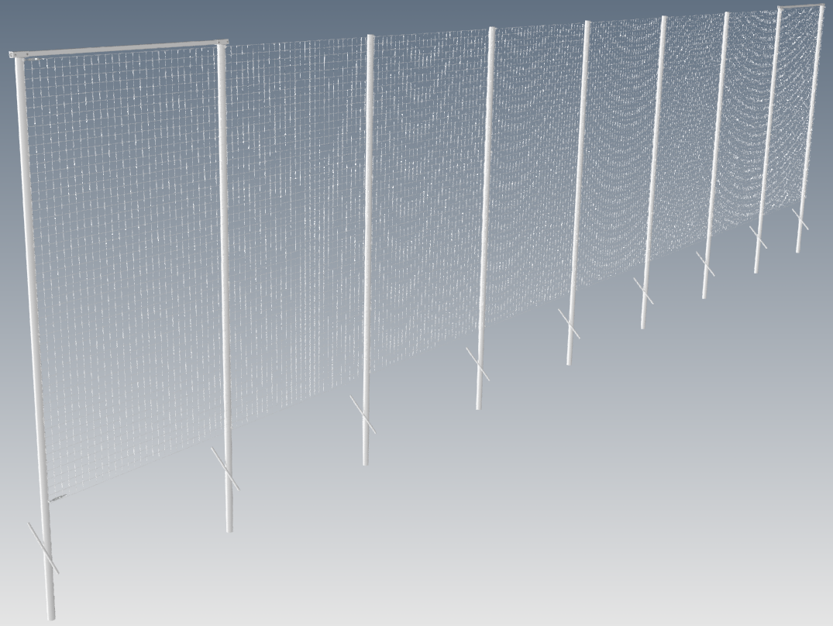

1. Общие положения.

Настоящий Паспорт (руководство) содержит краткое техническое описание продукции - «Ограждение за футбольными воротами (Мячеулавливатель) 25х5м» (далее - Мячеулавливатель), что дает общее представление о конструкции и требованиях к эксплуатации изделия.
Мячеулавливатель предназначен для задержки мяча от вылета за пределы игровой площадки в зоне ворот и используются на открытых спортивных сооружениях. Установка Мячеулавливателя происходит путем бетонирования опорных столбов в грунт на глубину 1500мм.
Столбы заглушены пластиковыми заглушками. Крепление сетки к столбам производится с помощью тросов. Металлические элементы имеют покрытие, защищающее от воздействия ультрафиолетового излучения и осадков.

2. Технические характеристики.

Габаритные размеры после установки:
Длина — 25000 мм;
Высота – 5000 мм;
Масса — 440 кг.

3. Комплектность.

№ п\п | Обозначение | Кол-во, шт.
1 | Столб боковой | 4
2 | Столб центральный | 5 | 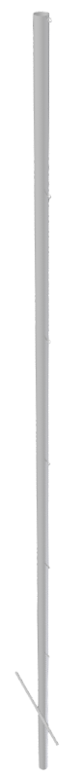
3 | Балка | 2 | 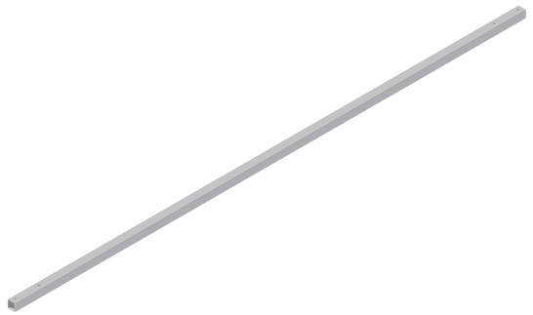
4 | Сетка заградительная 25х5м, ячейка 100х100мм, нить 3,0мм | 1
5 | Зажим-втулка алюминиевая для тросов | 4
6 | Трос стальной 5мм | 1 | 54м
7 | Коуш для стальных канатов | 4
8 | Талреп крюк-крюк М10 | 2
9 | Болт М12х80 | 8
10 | Гайка М12 нейлон | 8
11 | Шайба 12 | 8
12 | Карабин | 4
13 | Заглушка 89мм | 5
14 | Упаковка (п\э плёнка) | 1
15 | Паспорт изделия | 1
4. Конструктивные особенности изделия.

Мячеулавливатель представляет собой сборно-разборную конструкцию, состоящую из Столбов [1,2], Балок [3],Сетки заградительной [4] и необходимого для монтажа крепежа.
Столбы боковые [1] представляют собой сварную конструкцию из трубы сечением 89мм, арматуры для бетонирования, посадочного места из трубы 60х60мм для установки балки [3] и колец для фиксации сетки.
Столб центральные [2] представляют собой сварную конструкцию из трубы сечением 89мм, арматуры для бетонирования и колец для фиксации сетки. На столбах установлена пластиковая заглушка.
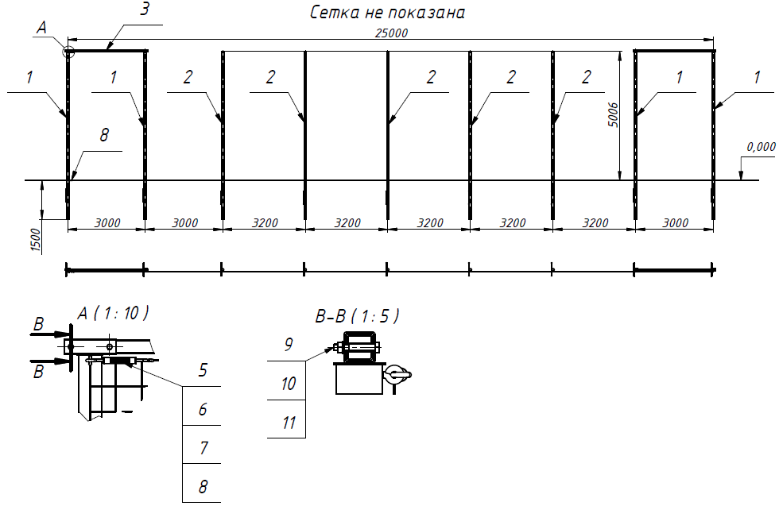
Рис.1 Общий вид.

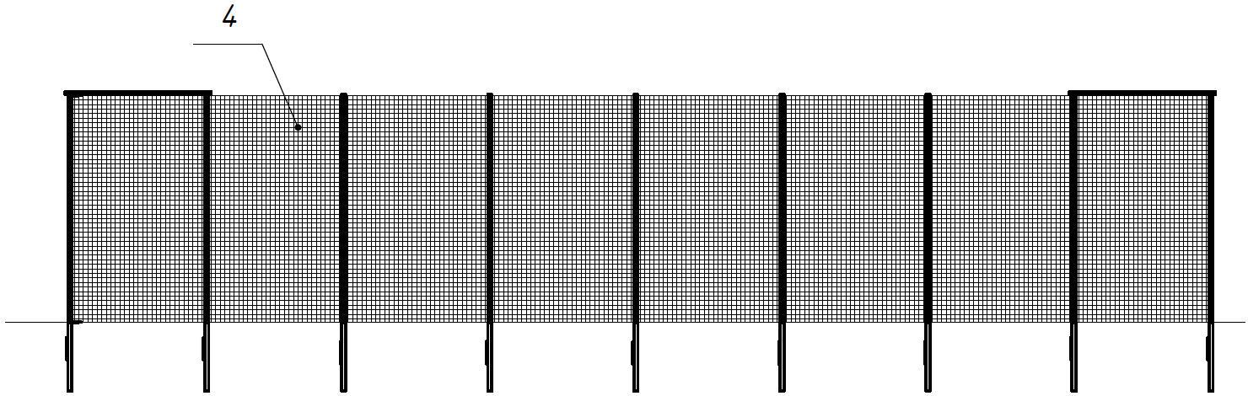

Рис.2 Вид с сеткой.

5. Правила сборки, установки изделия.

Изделие поставляется упакованное в разобранном виде.
Так как установка изделия производится заказчиком необходимо:
  - Во избежании травм установка и перемещение изделия должна производиться минимум двумя взрослыми специалистами (не моложе 18 лет).
  - Установка должна проводиться путем бетонирования опорных столбов в грунт на глубину 1500мм (по схеме на рис.1). Диаметр колодцев под бетонирование не менее 400мм. Перед бетонированием рекомендуется выполнить сборку Боковых столбов [1] с Балками [3] при помощи крепежа [9,10,11].
  - Дальнейшие работы производить после высыхания раствора.
  - Взять половину троса из комплекта поставки, на одном из концов сделать петлю с коушем [7] и обжать втулкой [5], так чтобы коуш плотно сидел в петле.
  - Зацепить петлю карабином [12] к верхнему кольцу крайнего правого или левого столба [1].
  - Равномерно нанизывая сетку на свободный конец троса пропускать его через соответствующие кольца следующих столбов, кроме последнего.
  - Взять талреп и максимально выкрутить крюки наружу. Зацепить талреп за кольцо противоположно от карабина столба и замерить необходимую длину продетого троса с учетом петли.
  - Сформировать петлю с коушем (см. п.п.4) и зацепить за талреп, сделать небольшую натяжку талрепом. Лишний трос обрезать.
  - Повторить п.п.4-8 для второго троса, зацепив карабин за нижнее кольцо столба.
  - Равномерно натянуть верхний и нижний тросы талрепами, устранив провисание сетки, но без изгибания столбов.
  - Через свободные кольца на столбах зафиксировать сетку стяжками (в комплекте не идут).

6. Указание мер безопасности

Установка и перемещение изделия должна производиться минимум двумя взрослыми специалистами (не моложе 18 лет). Рекомендуется для перемещения использовать технику.
Перед началом эксплуатации проверить все крепежные соединения и надежность установки изделия. Проверка затяжки резьбовых соединений должна производиться не реже 1 раза в неделю.
Эксплуатация изделия при неисправных или ослабленных элементах крепления не допускается. При обнаружении каких - либо неисправностей эксплуатацию прекратить до полного их устранения.
Категорически запрещается эксплуатация изделия детьми без наблюдения за ними взрослых специалистов (родителей).
Категорически запрещается залазить на столбы и сетку ограждения.
Запрещается во время занятий вандальское поведение занимающихся по отношению к спортивному оборудованию, такое как умышленные удары по изделию, повисание на сетке.

7. Условия эксплуатации, транспортировки и хранения.

Изделие должно ежедневно осматриваться и проверяться на предмет повреждений, зазоры и люфт устраняться, болты подтягиваться.
Эксплуатация и транспортировка изделия должна осуществляться в условиях, исключающих воздействие избыточной влажности, агрессивных сред, так же следует исключить возможность механических повреждений.
Изделие должно храниться (до установки в упаковке производителя) в сухих, закрытых, проветриваемых помещениях грузоотправителя и грузополучателя на расстоянии не менее 1м от отопительных приборов, при условии защиты изделий от прямого воздействия солнечных лучей, механических повреждений и действия агрессивных сред. Необходим периодический уход за поверхностью изделия, протирка от пыли и загрязнений.

8. Гарантийные обязательства

Изготовитель гарантирует соответствие изделия требованиям технических условий при соблюдении мер безопасности, правил и условий сборки, установки, эксплуатации, транспортирования и хранения.
Гарантийный срок эксплуатации 12 месяцев со дня продажи.
Гарантия не распространяется на изделия, поврежденные при перевозке или из-за несоблюдения мер безопасности, правил и условий сборки, установки, эксплуатации, транспортирования и хранения, приведенных в данном руководстве. Изготовитель оставляет за собой право на внесение изменений в конструкцию и комплектацию изделия, не отраженных в тексте паспорта, не влияющих на его эксплуатационные качества.

9. Сведения о рекламациях

В случае обнаружения дефектов и неисправностей изделия, Заказчик имеет полное право предъявить рекламацию в течении 30 дней с момента получения изделия, а Изготовитель обязуется удовлетворить требования по рекламации в течении 30 дней с момента получения последней.

ООО «ФСИ «Аналитика»
Юридический адрес: 443532 Самарская обл., Волжский р-он,
поселок Верхняя Подстепновка, ул. Специалистов, д. 16 Б

Тел/факс. (846)212-99-83
Электр.почта: e-mail: sales@sfsi.ru
Сайт компании: www.sfsi.ru

